彩之云平台供应商付款审批----------表单样式及控件值需求：
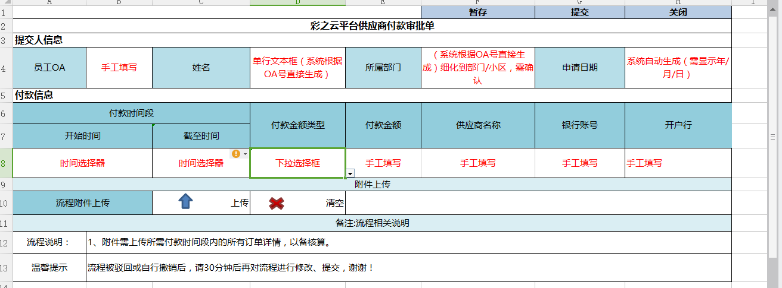

彩之云平台供应商付款审批-----------流程图及审批节点处理人需求：
发起岗位节点：集团产品设计与推进部

审批节点1：产品服务财务部/负责人

批准节点：彩生活服务集团-高级总监--赖安秦

抄送：资金管理部-出纳

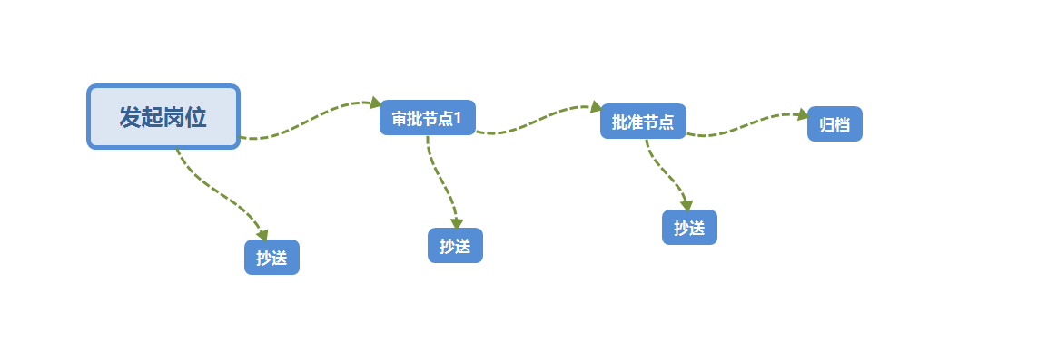

人力资源中心-工资审批表单---------表单样式及控件值需求：
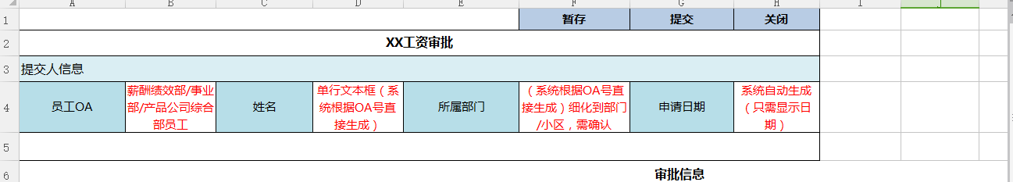
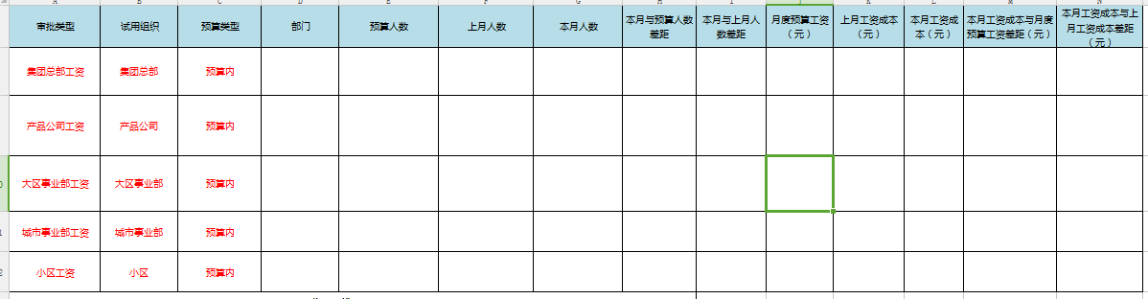

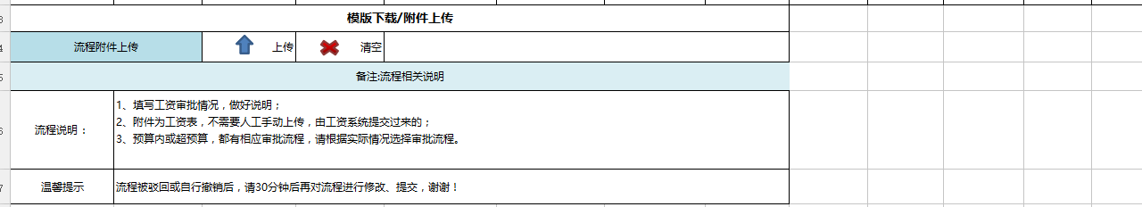

人力资源中心-工资审批表单-----------流程图及审批节点处理人需求：

